V4 – Diffusionsgeschwindigkeit von Kaliumpermanganat im warmen und kalten Wasser
Dieser Versuch zeigt den Einfluss der Temperatur auf die Diffusionsgeschwindigkeit. Dazu sollten die SuS bereits wissen, was Diffusion ist und die Teilchenbewegung mit der Brown´schen Molekularbewegung deuten können.

Gefahrenstoffe
Kaliumpermanganat |  |  | H: 272-302-410 |  |  | P: 210-273
Wasser |  |  | - |  |  | -
 | 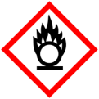

Material: 2 Petrischalen, Spatel
Chemikalien: Kaliumpermanganat, Wasser
Durchführung: Beide Petrischalen werden mit 50 mL Wasser gefüllt. Das Wasser in einer der beiden Petrischalen wird mit einer Kochplatte erhitzt, die Temperatur in der anderen Petrischale belässt man bei Raumtemperatur. Nach dem Erhitzen des Wassers auf ca. 80°C werden die beiden Petrischalen auf eine weiße Unterlage gestellt und in beide eine Spatelspitze Kaliumpermanganat in die Mitte gegeben.
Beobachtung: In beiden Schalen bildet sich nach der Zugabe des Salzes eine violette Färbung, die sich nach außenhin ausbreitet. Im warmen Wasser verläuft die Ausbreitung der Färbung wesentlich schneller. Im kalten Wasser sind deutliche Linien erkennbar und die Färbung breitet sich regelmäßig aus. Im warmen Wasser entstehen „Wirbel“ und die Ausbreitung erfolgt nicht in gleichmäßigen Strukturen.
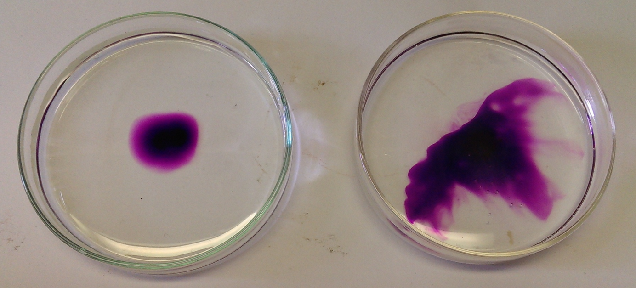
Abb.5 - Diffusionsgeschwindigkeit von Kaliumpermanganat in kalten und warmen Wasser
Deutung: Mit zunehmender Temperatur bewegen sich die Wasserteilchen in der Lösung schneller. Mit der Brown´schen Molekularbewegung lässt sich somit das schnellere Verteilen der Farbe bei höherer Temperatur erklären.
Entsorgung: Die Lösungen mit viel Wasser im Abguss entsorgen.
Literatur: [1] Helmut Boeck: Chemische Schulexperimente, Band 5, Verlag Harri Deutsch, 1978, S. 78

Dieser Versuch kann auch als Lehrerversuch auf einem Overheadprojektor durchgeführt werden.
Als mögliche Variante für Kaliumpermanganat kämen als "Alltagschemikalie" Teebeutel in Frage.

